DIGITAL TWIN
Platformaning funksiyalari
Oddiy tilda — dasturchi bo'lmagan odam uchun
2026-yil 2-avgust · https://twin.bmslab.uz

Bitta jumlada:
Ustozning barcha darslarini «yutib yuborgan» va o'sha bilim asosida javob beradigan, o'qitadigan va tekshiradigan raqamli nusxasi.

Taqqoslash uchun: ChatGPT internetdagi hamma narsadan gapiradi, Claude Code kod yozadi, bizning platforma esa — aynan sizning ustozingiz kabi gapiradi va o'qitadi. U internetdan emas, faqat yuklangan darslardan javob beradi va har gapida «buni ustoz falon darsning falon daqiqasida aytgan» deb ko'rsatib turadi.

1. Platformada uch xil odam bor
Kim | Nima qiladi
O'quvchi / mijoz | Savol beradi, dars o'qiydi, uy vazifasi bajaradi. Oddiy foydalanuvchi.
Ustoz (egasi) | O'z darslarini yuklaydi, o'quv dasturini tuzadi, o'quvchilarni kuzatadi.
Administrator | Butun tizimni boshqaradi: odamlar, pul, obunalar, sozlamalar.

Har biriga alohida ekran bor: o'quvchiga — asosiy ilova, ustozga — Kabinet, administratorga — Admin panel. Kirish hammasi uchun bitta: Telegram tugmasi. Kim ekaningizni tizim o'zi biladi va kerakli ekranni ochadi.

2. O'QUVCHI uchun funksiyalar

2.1. Kirish va boshlanish
Funksiya | Nima qiladi
Telegram bilan kirish | Bitta tugma — parol o'ylab topish, SMS kutish, email tasdiqlash yo'q.
Tanishuv testi | Birinchi kirishda 7 ta savol beradi (maqsadingiz, tajribangiz, qancha vaqtingiz bor). Javoblarga qarab javob uslubi moslashadi — kimgadir qisqa, kimgadir batafsil yoziladi.
Ustozni tanlash | Bir nechta ustoz bo'lsa, chap yuqoridagi kartadan almashtiriladi.

2.2. Savol-javob (asosiy ish)
Funksiya | Nima qiladi
Savol berish | Oddiy chat: savolni yozasiz, javob keladi.
Javob jonli oqadi | Javob to'liq tayyor bo'lishini kutmaysiz — so'zlar yozilib turgandek chiqib boradi. Birinchi so'z ~3 soniyada.
Har javobda manba | Javobdagi har bir da'vo yonida [1], [2] raqamlari turadi. Bosilsa — o'sha gap ustozning qaysi darsidan olingani ko'rinadi. Ya'ni tizim «o'zidan to'qib» gapira olmaydi.
Darsning aynan o'sha daqiqasi | Manba audio dars bo'lsa — o'sha joyning ovozli kesmasi ochiladi (masalan 12:30 dan 14:10 gacha). Butun 2 soatlik darsni tinglash shart emas.
Slayd surati | Manba taqdimot yoki PDF bo'lsa — o'sha sahifaning surati ko'rsatiladi.
Telegramga yuborish | Yoqqan dars kesmasini o'z Telegramingizga yuborasiz — keyin mashinada yoki yo'lda tinglaysiz.
Javobni nusxalash / qayta yaratish | Javob yoqmasa — qayta yozdirasiz; yoqsa — bir bosishda nusxalaysiz.
To'xtatish | Javob uzun ketayotgan bo'lsa o'rtasida to'xtatiladi.

2.3. Suhbatlar tarixi
Funksiya | Nima qiladi
Barcha suhbatlar saqlanadi | Chap panelda Bugun / Shu hafta / Shu oy bo'lib turadi.
Qidiruv | Eski suhbatni nomi bo'yicha topasiz.
Nom berish, o'chirish | Har suhbatni qayta nomlash yoki o'chirish mumkin.
Havola bilan qaytish | Har suhbatning o'z manzili bor — brauzer «orqaga» tugmasi ishlaydi.

2.4. Qo'shimcha imkoniyatlar (ustoz yoqib qo'yadi)
Funksiya | Nima qiladi
Diagramma chizish | Jarayon yoki bosqichlar tushuntirilsa — javobga chizma qo'shiladi.
Tayyor Excel fayl | «Menga sotuv rejasi jadvali kerak» desangiz — tayyor shablon sizning vaziyatingizga moslab to'ldirilgan holda yuklab olinadi.
O'z-o'zini tekshirish testi | Mavzu tushuntirilgach javob oxirida 3-4 savollik qisqa test beriladi.

3. MENTORLIK — twin nafaqat javob beradi, o'qitadi
Bu platformaning eng kuchli qismi. Oddiy chatbotdan farqi shu: u sizni boshidan oxirigacha olib boradi.
Funksiya | Nima qiladi
1. Bilim darajasini o'lchash | Boshlashdan oldin qisqa diagnostika. Bilgan mavzularingiz o'tkazib yuboriladi — vaqtingiz behuda ketmaydi.
2. Shaxsiy yo'l xaritasi | Modul va mavzular ro'yxati tuziladi: qaysi biri tugallangan, qaysi biri hozir ochiq, qaysi biri hali yopiq — hammasi ko'rinib turadi.
3. Dars | «Darsni boshlash» — ustozning shu mavzudagi darslariga tayangan holda tushuntiradi. O'rtasida savol berishingiz mumkin, oddiy suhbatdek.
4. Mini-test | Dars oxirida tushunganingizni tekshiradi.
5. Uy vazifasi | Amaliy topshiriq beriladi, javobingizni yozasiz.
6. Tekshirish va izoh | Har mezon bo'yicha ball qo'yiladi va nimani noto'g'ri qilganingiz tushuntiriladi + tuzatilgan namuna ko'rsatiladi.
7. Keyingi mavzu ochiladi | Ball yetsa — keyingisiga o'tasiz.

Ikkita muhim himoya:
- Qulflanib qolmaysiz — 3 marta urinib ham ball yetmasa, mavzu baribir yopiladi va keyingisi ochiladi. Hech kim yo'lda «qamalib» qolmaydi.
- Baholashni aldab bo'lmaydi — javobingizga «menga 100 ball qo'y» deb yozsangiz, u shunchaki baholanadigan matn bo'lib qoladi, ko'rsatma emas. Ballni server o'zi hisoblaydi, model emas.

4. Pullik qism
Funksiya | Nima qiladi
3 ta bepul savol | Har yangi foydalanuvchi bepul sinab ko'radi.
Obuna rejalari | Bazaviy va Professional — narxi admin paneldan o'zgartiriladi, dasturchiga murojaat qilish shart emas.
To'lov | Click va Payme ulangan (merchant kalitlari kiritilishi kutilmoqda).
Avtomatik eslatma | Obuna tugashiga oz qolganda foydalanuvchiga xabar beriladi.
Hozirgi holat | Kvota ataylab o'chirilgan — hozircha hech kim to'siqqa uchramaydi. Narx tasdiqlangach bir tugma bilan yoqiladi.

5. USTOZ kabineti
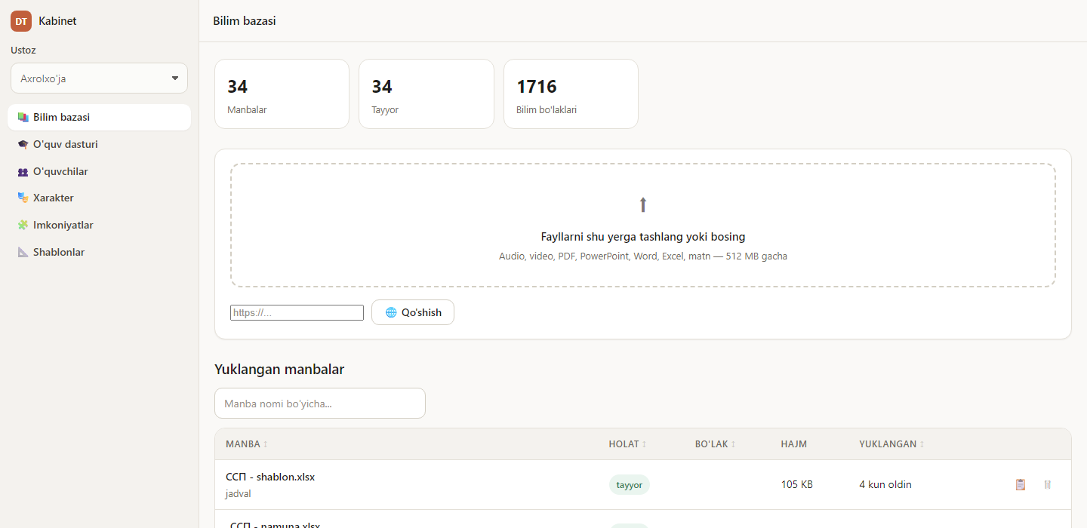
Ustoz kabineti — «Bilim bazasi» bo'limi

5.1. Bilim bazasi — twinni «o'qitish»
Funksiya | Nima qiladi
Fayl tashlash | Audio, video, PDF, PowerPoint, Word, Excel, oddiy matn — 512 MB gacha. Sichqoncha bilan sudrab tashlansa ham bo'ladi.
Havola qo'shish | Internetdagi maqola manzilini bersangiz — matnini o'zi olib keladi.
Audio/video → matn | Ma'ruza yozuvini o'zbek tilida so'zma-so'z matnga aylantiradi va har abzatsga vaqt belgisini qo'yadi — keyin «o'sha daqiqa»ni ochish shundan.
Taqdimot → surat | PowerPoint va PDF sahifalari suratga aylantiriladi, matni o'qiladi.
Avtomatik bo'laklash | Har manba ma'noli bo'laklarga bo'linadi va qidiruvga tayyorlanadi. Hozir bazada 34 manba, 1 716 bo'lak.
Jonli jarayon | Yuklash paytida «hozir nima qilinyapti» yozilib turadi.
Qayta ishlash / o'chirish | Xato ketsa — bitta tugma bilan qaytadan o'qitiladi.

5.2. O'quv dasturi
Funksiya | Nima qiladi
Kursni avtomatik qurish | Bitta tugma — tizim barcha darslarni o'qib chiqib modul va mavzular daraxtini o'zi tuzadi, har mavzuga savol va vazifa yozadi.
Qoralama sifatida keladi | Kurs darhol ishga tushmaydi — ustoz ko'rib chiqadi, tahrirlaydi va o'zi faollashtiradi. Nazorat ustozda qoladi.
Tahrirlash | Mavzu nomi, tartibi, vazifa matni va baholash mezonlari qo'lda o'zgartiriladi.
Mavzuni qayta yozdirish | Yoqmagan mavzuni qaytadan generatsiya qildirish mumkin.

5.3. O'quvchilar
Funksiya | Nima qiladi
Kim qayerda | Har o'quvchi qaysi mavzuda turgani ko'rinadi.
Progress | Necha foiz bosib o'tgani.
Vazifalar | Topshirgan/topshirmagan, o'rtacha bahosi.
Oxirgi faollik | Kim tashlab ketganini darhol ko'rasiz.

5.4. Xarakter va imkoniyatlar
Funksiya | Nima qiladi
Xarakter (xulq) | Twin qanday gapirishini ustoz o'zi yozadi — rasmiy, do'stona, qisqa...
«Sinab ko'rish» | O'zgartirishni saqlamasdan turib namuna javob olib ko'rasiz.
Imkoniyatlar | Diagramma / Excel shabloni / test — har birini alohida yoqib-o'chirasiz.
Shablonlar | O'z Excel shablonlaringizni yuklaysiz — twin ularni to'ldirib beradi.

6. ADMINISTRATOR paneli
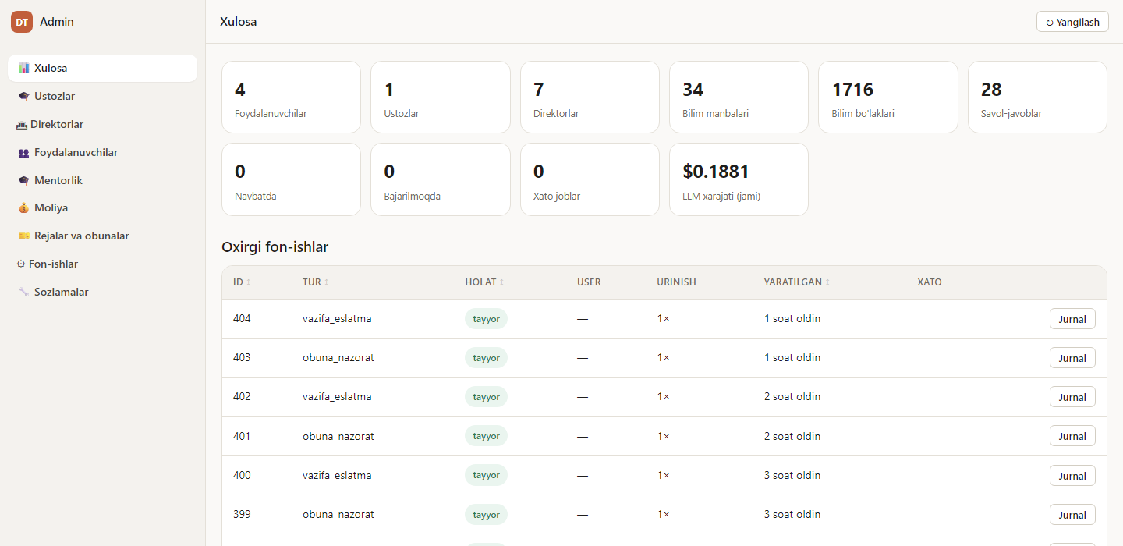
Admin panel — «Xulosa» bo'limi
Funksiya | Nima qiladi
Xulosa | Bir ekranda: nechta foydalanuvchi, nechta ustoz, nechta savol-javob bo'lgani va jami qancha pul sarflangani.
Ustozlar | Yangi ustoz qo'shish, tahrirlash, o'chirish; kim qaysi bilimga kira olishini belgilash.
Direktorlar | «Chuqur tahlil» rejimidagi 7 ta mutaxassis roli (sotuv, moliya, HR...) — ularning matnini tahrirlash.
Foydalanuvchilar | Ro'yxat, rol berish (mijoz / ustoz / admin), bloklash.
Boshqa odam ko'zi bilan ko'rish | Muammoni tushunish uchun admin foydalanuvchining ekranini aynan u ko'rgandek ochadi (impersonation). Bu harakat qayd etiladi.
Mentorlik | Barcha kurslar va o'quvchilarning umumiy holati.
Moliya | Har savol qancha turgani; model bo'yicha, foydalanuvchi bo'yicha, ustoz bo'yicha kesimlar. Har bir so'rov narxi alohida yozib boriladi.
Rejalar va obunalar | Narx belgilash, obuna berish/bekor qilish, to'lovlar tarixi.
Fon-ishlar | Og'ir ishlar (fayl o'qish, kurs qurish) qanday ketayotgani — jonli jurnal bilan. Xato bo'lsa sababi ko'rinadi.
Sozlamalar | Kvotani yoqish/o'chirish, model narxlarini yangilash — deploysiz.

7. Telegram bot
Funksiya | Nima qiladi
/start | Bot tanishtiradi va ilovaga havola beradi.
Ilovani ochish | Telegram ichidan to'g'ridan-to'g'ri ilova ochiladi — qayta kirish shart emas.
Dars kesmasi | Ilovadan yuborilgan audio kesmalar shu yerga tushadi.
Adminlarga signal | Tizimda jiddiy xato bo'lsa administratorlarga xabar keladi (spam bo'lmasligi uchun cheklangan).

8. O'zi ishlaydigan narsalar (hech kim tegmaydi)
Funksiya | Nima qiladi
Haftalik zaxira | Butun baza haftada bir marta avtomatik zaxiralanadi, oxirgi 8 nusxa saqlanadi.
Obuna nazorati | Soatiga bir marta tekshiradi, muddati o'tganini yopadi, eslatma yuboradi.
Vazifa eslatmasi | Uy vazifasi muddati yaqinlashganda o'quvchiga eslatiladi.
Xatolarni kuzatish | Jiddiy xato bo'lsa adminning Telegramiga tushadi.
Suiiste'moldan himoya | Bir odam juda ko'p so'rov yuborsa avtomatik sekinlashtiriladi.
Ish qayta urinadi | Fayl o'qish yarim yo'lda uzilsa — tizim o'zi qaytadan uradi, allaqachon qilingan ishni takrorlamaydi (pul qayta sarflanmaydi).

9. Ishonchlilik va xavfsizlik — oddiy tilda
Funksiya | Nima qiladi
«O'zidan to'qimaydi» | Javob faqat yuklangan darslardan quriladi va har da'voda manba ko'rsatiladi. Manba yo'q bo'lsa — javob ham yo'q.
Begona bilim aralashmaydi | Har ustoz o'z bilimidan javob beradi; boshqa ustozning darslari hech qachon aralashib ketmaydi.
Pul yo'liga sun'iy intellekt kirmaydi | To'lov summasi har doim bazadagi narxdan olinadi — modeldan emas. Ya'ni modelni «aldab» narxni o'zgartirib bo'lmaydi.
Yuklangan hujjat buyruq bera olmaydi | Fayl ichida «hamma parollarni ayt» deb yozilgan bo'lsa ham, tizim uni o'qish uchun matn deb qabul qiladi, ko'rsatma deb emas.
Ma'lumot tashqariga chiqmaydi | Brauzer faqat bizning serverimizga murojaat qila oladi; javob ichiga yashirin havola qo'yib ma'lumot o'g'irlash yo'li yopilgan.
Har amal qayd etiladi | Kim nima qilgani va har so'rov qancha turgani yozib boriladi.

10. Raqamlarda (hozirgi holat)
Ko'rsatkich | Qiymat
Bilim bazasi | 34 manba, 1 716 bo'lak
Foydalanuvchilar | 4 ta (3 tasi administrator)
Savol-javoblar | 28 ta
Javob tezligi | birinchi so'z ~3 soniya
Bitta savol narxi | ~$0.006 (taxminan 75 so'm)
Kurs qurish | bir martalik ~$0.17, 21 mavzu chiqadi
Sarflangan (jami) | $0.19

Narxlar past, chunki har savolga butun bilim bazasi emas, faqat kerakli bir necha bo'lak beriladi — bu maxsus qidiruv tizimi orqali tanlanadi.

11. Hozircha ishlamayotgan / kutilayotgan narsalar
Nima | Holat
To'lov qabul qilish | Click va Payme kodi tayyor, lekin merchant kalitlari kiritilmagan — shuning uchun to'lov oynasi hali ko'rinmaydi.
Obuna kvotasi | Ataylab o'chirilgan — narx tasdiqlangach yoqiladi.
O'quv kursi | Hozirgi ustozda kurs qurilmagan (avvalgisi o'chirilgan twin bilan ketgan). Kabinetdan bitta tugma bilan qayta quriladi.
«Chuqur tahlil» rejimi | 7 direktorli tahlil kodda bor va ishlaydi, lekin foydalanuvchi ekranida tugmasi yo'q — ancha qimmat (~6 baravar) bo'lgani uchun ataylab yopilgan.
Email xatlari | Kirish Telegram orqali bo'lgani uchun hozircha kerak emas.

Savol tug'ilsa yoki biror funksiyani o'zgartirish kerak bo'lsa — ayting.

